Bài 2_NguyenThiKimNgan_16076411

Nhập các thư viện

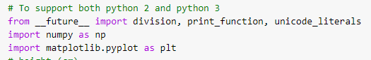

Nhập dữ liệu

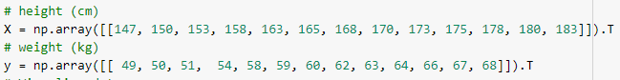

Vẽ biểu đồ

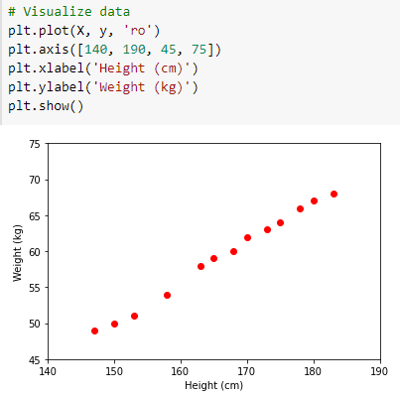

Tạo đường dự đoán

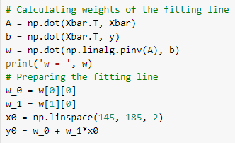

Vẽ đường dự đoán

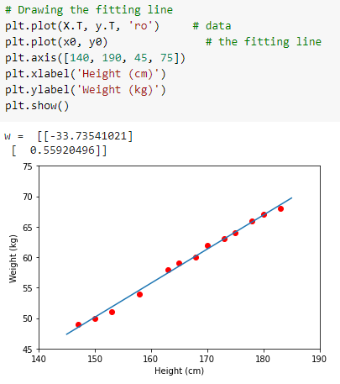

Kiểm tra dự đoán

